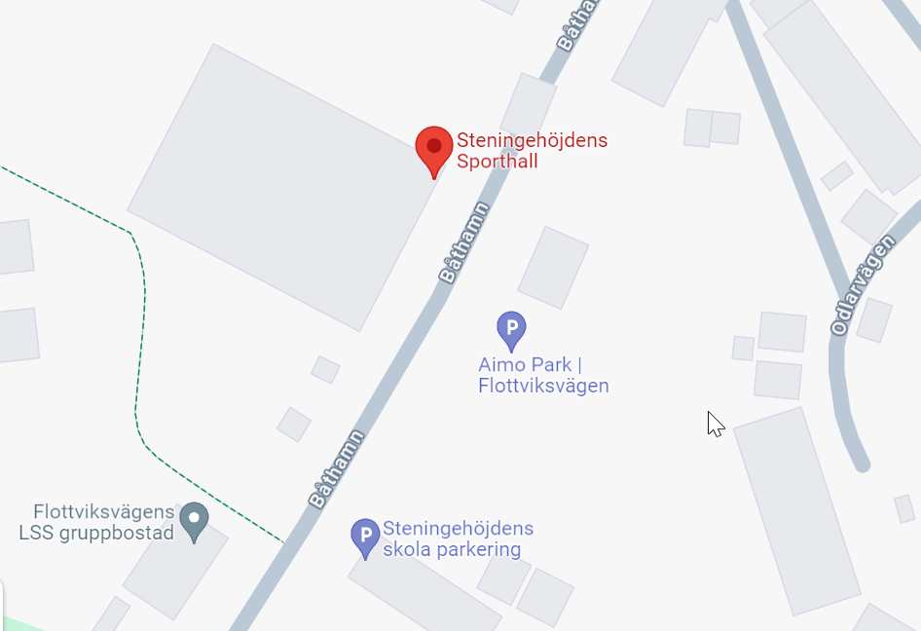
Betalparkering
Gratis parkering
* Idrottshallens
* parkering
Steningehöjdens skolparkering
* Pysslingens förskolas parkering
Parkering i anslutning till Steningehöjdens idrottshall
